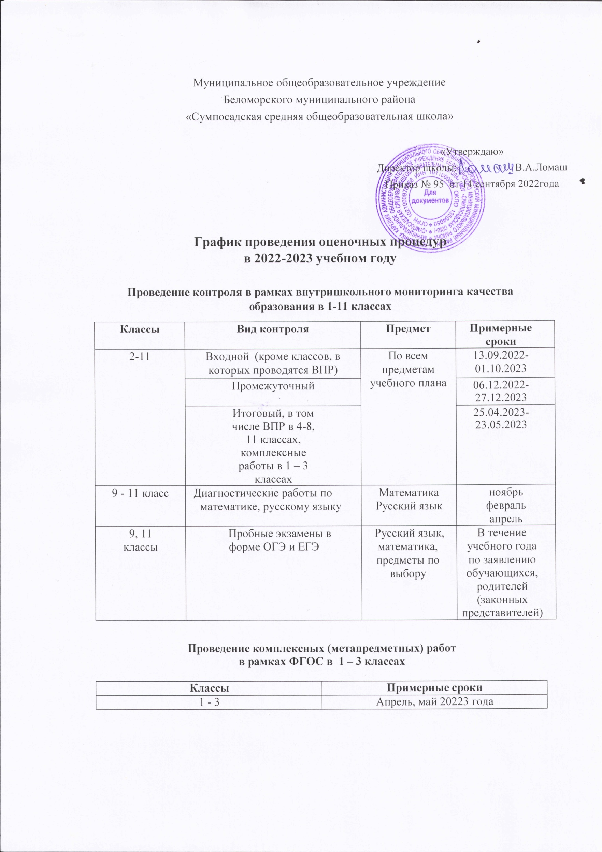
Муниципальное общеобразовательное учреждение

Беломорского муниципального района

«Сумпосадская средняя общеобразовательная школа»

«Утверждаю»

Директор школы: В.А.Ломаш

Приказ № 95 от 14 сентября 2022года

График проведения оценочных процедур

в 2022-2023 учебном году

Проведение контроля в рамках внутришкольного мониторинга качества образования в 1-11 классах

Классы | Вид контроля | Предмет | Примерные сроки
2-11 | Входной (кроме классов, в которых проводятся ВПР) | По всем предметам учебного плана | 13.09.2022-  01.10.2023
 | Промежуточный |  | 06.12.2022-  27.12.2023
 | Итоговый, в том числе ВПР в 4-8, 11 классах, комплексные работы в 1 – 3 классах |  | 25.04.2023-  23.05.2023
9 - 11 класс | Диагностические работы по математике, русскому языку | Математика  Русский язык | ноябрь  февраль  апрель
9, 11 классы | Пробные экзамены в форме ОГЭ и ЕГЭ | Русский язык, математика, предметы по выбору | В течение учебного года по заявлению обучающихся,  родителей (законных представителей)

Проведение комплексных (метапредметных) работ в рамках ФГОС в 1 – 3 классах

Классы | Примерные сроки
1 - 3 | Апрель, май 20223 года

Проведение промежуточной, годовой аттестации в 1-8, 10 классах

Классы | Сроки проведения промежуточной годовой аттестации
Начальное общее образование
2-4 классы | 26.11.2022г. – 30.11.2022г. (1 семестр)
2-4 классы | 26.02.2023г. – 28.02.2023г. (2 семестр)
2-4 классы | 26.05.2023г. – 31.05.2023г.(3 семестр, год)
Основное общее образование
5-9 классы | 26.11.2022г. – 30.11.2022г. (1 семестр)
5-9 классы | 26.02.2023г. – 28.02.2023г. (2 семестр)
5-8 классы | 26.05.2023г. – 31.05.2023г. (3 семестр, год)
Среднее общее образование
10 ,11 классы | 26.11.2022г. – 30.11.2022г. (1 семестр)
10 ,11 классы | 26.02.2023г. – 28.02.2023г. (2 семестр)
10 класс | 26.05.2023г. – 31.05.2023г. (3 семестр, год)

Проведение государственной итоговой аттестации в 9, 11 классах

Классы | Наименование государственной итоговой аттестации | Сроки проведения
11 класс | Итоговое сочинение (изложение) | Основной день - 07.12.2022, дополнительные - 01.02.2023, 03.05.2023.
9 класс | Итоговое собеседование | Предварительная дата – 08.02.2023
9 класс | ГИА в формате ОГЭ | В соответствии с приказами Министерства Просвещения РФ
11 класс | ГИА в формате ЕГЭ | В соответствии с приказами Министерства Просвещения РФ

Проведение Федеральной службой по надзору в сфере образования и науки мониторинга качества подготовки обучающихся общеобразовательных организаций в форме всероссийских проверочных работ в 2022 году

Период проведения | Класс | Учебный предмет | Примечание
С 19 сентября  по 27 октября 2022 года | 5 | Русский язык | В штатном режиме.  ВПР по конкретному предмету проводятся во всех классах данной  параллели
 |  | Математика
 |  | Окружающий мир
 | 6 | Русский язык
 |  | Математика
 |  | История
 |  | Биология
 | 7 | Русский язык
 |  | Математика
 | 8 | Русский язык
 |  | Математика
 | 9 | Русский язык
 |  | Математика
С 19 сентября  по 27 октября 2022 года | 8 | Английский язык | В штатном режиме.  ВПР в параллели 7, 8 , 9  ,классов  проводятся для каждого класса по  двум предметам на основе случайного выбора.  Информация о распределении предметов по классам  в параллели предоставляется в образовательную организацию через  личный кабинет в Федеральной информационной  системе оценки качества образования
 | 7 | История Биология География  Обществознание
 | 8 | История Биология География Обществознание Физика
 | 9 | История Биология География Обществознание Физика  Химия

Проведение Федеральной службой по надзору в сфере образования и науки мониторинга качества подготовки обучающихся общеобразовательных организаций в форме всероссийских проверочных работ в 2023 году

Период проведения | Класс | Учебный предмет | Примечание
 | 4 | Русский язык | В штатном режиме.  ВПР по конкретному предмету проводятся во всех классах данной  параллели
 |  | Математика
 |  | Окружающий мир
 | 5 | Русский язык
 |  | Математика
 |  | История
 |  | Биология
 | 6 | Русский язык
 |  | Математика
 | 7 | Русский язык
 |  | Математика
 | 8 | Русский язык
 |  | Математика
 | 7 | Английский язык | В штатном режиме.  ВПР в параллели 7, 8 , 9  ,классов  проводятся для каждого класса по  двум предметам на основе случайного выбора.  Информация о распределении предметов по классам  в параллели предоставляется в образовательную организацию через  личный кабинет в Федеральной информационной  системе оценки качества образования
 | 6 | История Биология География  Обществознание
 | 7 | История Биология География Обществознание Физика
 | 8 | История Биология География Обществознание Физика  Химия
С 1 марта  по 25 марта | 10 | География | В режиме апробации
С 1 марта  по 25 марта | 11 | История Биология География Физика Химия  Английский язык | В режиме апробации

*Графики проведения оценочных процедур в МОУ «Сумпосадская СОШ» утверждаются локальными нормативными актами образовательного учреждения

